

毕 业 设 计（论 文）

题 目：基于微信小程序的网上商城设计与实现

学院： 计算机与通信学院（人工智能产业学院）
专业： 网络工程 班级： 1801 学号：201803120131
学生姓名： 王鑫燕
导师姓名： 黄鲲
完成日期：

诚 信 声 明

本人声明：
1、本人所呈交的毕业设计（论文）是在老师指导下进行的研究工作及取得的研究成果；
2、据查证，除了文中特别加以标注和致谢的地方外，毕业设计（论文）中不包含其他人已经公开发表过的研究成果，也不包含为获得其他教育机构的学位而使用过的材料；
3、我承诺，本人提交的毕业设计（论文）中的所有内容均真实、可信。

作者签名： 日期： 年 月 日

目 录
摘要.......................................................Ⅰ
Abstract......................................................Ⅱ
第1章 绪论 1
1.1 引言 1
1.2 研发背景及意义 1
1.4 论文的研究目的和主要研究内容 2
1.4.1 论文研究的目的 2
1.4.2 论文的主要研究内容 2
第2章 系统相关技术 4
2.1 引言 4
2.2 微信小程序的MINA框架 4
第3章 需求分析 6
3.1 可行性分析 6
3.1.1技术可行性 6
3.1.2经济可行性 6
3.1.3操作可行性 6
3.2功能需求 7
3.2.1微信小程序端系统功能分析 7
3.2.2后台管理端功能分析 9
3.3 性能需求 11
3.3.1可靠性 11
3.3.2易用性 11
3.3.3安全性 11
3.4 系统技术分析 11
3.4.1微信小程序开发技术 12
3.4.2 MYSQL 数据库 12
第4章 系统设计与实现 14
4.1 系统总体架构 14
4.2 网上商城的前端设计与实现 14
4.2.1“首页”模块的设计与实现 15
4.2.2“购物车”模块的设计与实现 16
4.2.3“我的”模块的设计与实现 16
4.3 网上商城的后台设计与实现 19
4.3.1商品管理模块的设计与实现 19
4.3.2订单管理模块的设计与实现 20
4.3.3用户管理模块的设计与实现 21
4.4 本章小结 22
第5章 系统测试 23
5.1 网上商城的前端测试 23
5.1.1“首页”模块测试 23
5.1.2“购物车”模块测试 24
5.1.3“我的”模块测试 25
5.2 网上商城的后台测试 27
5.2.1商品管理模块测试 28
5.2.2订单管理模块测试 29
5.2.3用户管理模块测试 30
5.3 本章小结 31
结论 32
参考文献 33
致谢 34

基于微信小程序的网上商城设计与实现

摘要：随着互联网的发展速度的日新月异、用户消费方式和理念的升级，传统的商品超市、电子商务在线上推广和购物体验等方面的发展都遇到了瓶颈。普通的实体店铺有较高的店铺成本投入和店铺维护成本。所以，通过网络来买卖的购物方式逐渐的的进入了我们的生活。消费者通过一些网络购物平台，可以快速的、用相对于实体店更便宜的价格买到自己所需要的商品，而企业也可以通过创建网络购物平台来减少库存积压、减少宣传成本，从而达到降低生产成本、提高企业利润的目的。所以开发一款能适用于传统商家、又能让消费者更加方便快捷的进行网上购物的系统有着较好的发展前景。相对于其他的原生态的购物APP，微信小程序能更加贴合线下快速推广的需求。
本文将传统的小实体商品的销售方式与微信小程序技术相结合，设计开发了一个可以让消费者方便的进行线上购物的方便快捷的基于微信小程序的网上商城。

关键词：微信小程序；网上商城；网络购物

课题名称（英文 居中、Times New Roman、二号、加粗）

Abstract：With the rapid development of the Internet and the upgrading ousers' consumption patterns and concepts, the development of traditional commodity supermarkets, e-commerce online promotion and shopping experience has met bottlenecks. Ordinary physical stores have higher cost input and maintenance costs. Therefore, the mode of online shopping has become an important part of people's daily shopping. The combination of Internet and e-commerce makes shopping more fast, convenient and simple. It constantly changes and impacts the traditional mode of shopping industry. Online shopping is actually one of the ways of e-commerce activities.Through some online shopping platforms, consumers can quickly buy the goods they need with cheaper prices than physical stores. Enterprises can also reduce inventory backlog and publicity costs by creating online shopping platforms, so as to achieve the goal of reducing production costs and improving enterprise profits. Therefore, the development of a system that can be applied to traditional businesses, but also make consumers more convenient and fast online shopping has a good development prospects. With the characteristics of "accessible, ready-to-use" Wechat applet is very suitable for people's life as a carrier of online shopping. Compared with other original shopping apps, Wechat applets can more meet the needs of offline rapid promotion.
This paper combines the traditional sales mode of small entity goods with the technology of Wechat applet, designs and develops an online mall based on Wechat applet, which can make online shopping convenient and fast for consumers.

Keywords: Wechat applet； online mall；online shopping

第1章 绪 论

1.1 引言
基于微信小程序的网上商城系统的开发同时结合了微信开发者工具的使用、数据库的应用以及网络浏览器的应用等多种技术，这让消费者仅仅通过微信扫一扫功能扫描一下商铺的小程序码即可快速地获取店铺和商品的详细信息，让用户可以更加方便的随时随地的购买心仪的的商品，基于微信小程序的购物商城的加入为传统电子商务的发展和进步增添了新的活力。

1.2 研发背景及意义
面对当前海量的移动应用，对移动设备的运行带来越来越大的压力，特别是一些非必须App，运行在后台大大影响其他常用App的运行，轻型应用的优势被充分体现出来。微信小程序的定位是轻量化、即用即走，对非常用应用来说，开发基于微信端的小程序，可以获得更好的用户体验，大大减小用户设备的运行和存储压力。对常用应用，进军微信小程序，可以和已有的App形成互补，基于微信这一超高频被使用的应用，在小程序生态内占据一席之地，形成良性发展。
“无须下载”“即用即走”这是小程序自推出以来最多的宣传，这也是给用户提供的便利之处。可以说小程序属于微信提供给广大用户的一个渠道，用过这个渠道，用户可以进入使用自己需要的APP。需要注意的是无论通过这个途径使用的多少款APP或者是使用多少次，这些APP都不需要下载，用完即可退出系统，不会占用用户过多的内存。所以对于用户来说，用户使用的低频APP在小程序里有了归宿，小程序可以用最简单的方式来满足用户的需求。
微信小程序相比传统App，微信小程序的打开方式更加多样化，App只能在设备桌面打开，而小程序背后有微信一整套强大的连接方式作为支持，常用的有扫码进入、微信首页搜索进入、公众号进入、会话分享点击进入，并且小程序和 App已经实现双向进入功能，这对急需要推广的市场类应用有着天然的优势。
过去的互联网是用商业驱动技术，在走向成熟后，技术又反过来驱动商业，微信小程序就可以理解为这种有技术驱动商业的新产物。小程序增加了互联网前端的玩法，诞生了一种线上线下相协同的新商业模式，它即将带来的成功和颠覆不言而喻。
1.3 国内外研究现状分析
微信小程序基于月活跃量十亿级用户数的微信平台，流量巨大，入口多，便捷使用，一经推出，迅速火爆微信生态圈。从微信的跳一跳小游戏引爆小程序热潮以来，小程序就铺天盖地的被发布，像美团外卖、滴滴打车、摩拜单车、豆瓣评分等一大批小程序上线，更是给小程序的开发与探索指明了前进的道路。
微信小程序相比于传统的H5页面的开发，优势在于基于微信生态圈，扫码进入、公众号进入、App分享进入、朋友圈分享进入等等，相比H5页面单一的入口，小程序在运营与推广方面具有强大的优势。微信小程序在电商方面的发展中，主要以和App互补的关系为主要目的，并且基于微信公众号和微信朋友圈的强大推广能力。对于已有的品牌例如美团外卖，有着独立的App，业务功能完善，小程序的开发就是起到了轻量化和针对性的作用，对于点餐功能来说，小程序占用手机更少的内存，点餐完成即可离开，等待手机电话联系。现在越来越多的企业商家和个人商家开始进入微信小程序。传统的线下支付方式也让商家的销售效率受到了限制、销售成本居高不下，增加了商家的经营负担，因此，基于微信小程序的网上商城成功的吸引了各大商家和消费者的关注。

1.4 论文的研究目的和主要研究内容

1.4.1 论文研究的目的
论文的研究目的是设计一款基于基于微信小程序的网上商城，这个小程序能够完成让用户在小程序的“首页”进行商品的浏览、在商品详情页查看商品的详细情况并将商品添加进“购物车”、在“购物车”栏进行商品的购买和结算功能、在个人中心修改个人收货地址等基本任务。
总之，通过这个小程序，用户能够随时随地的享受购物的快感，在日常的工作和生活中，用户都可以在线选择心仪的商品并购买商品。

1.4.2 论文的主要研究内容
本文所研究的基于微信小程序的网上商城主要是一个结合市面上小型实体超市的新零售化，实现线上销售模式，扩充其销售渠道。本文主要是基于微信开发者工具、后端设计语言即java语言以及微信开发者工具的界面实现技术（WXML+WXSS+JS）设计了一个网上商城平台小程序。该系统分为个人客户端和商家用户端。个人客户端可以对商品进行浏览、加“购物车”和购买等操作。该系统由微信小程序购物客户端、后台服务器、数据管理系统三部分组成。
基于微信小程序技术的网上商城的主要目的是创造线上购物方式。方便消费者在不方便到店购物的时候，也能够通过获得店铺的微信小程序码，然后扫描店铺的微信小程序码以便进入到微信小程序网上商城的客户端进行在线的购物，完成对商品的浏览、将商品添加到“购物车”以及下单和结算等整个的购物流程。
根据需求，本系统采用的是C/S（客户端、服务器）架构，基于微信小程序的客户端对服务器端发出各种操作请求，与此同时，基于微信小程序的客户端也从服务器端接收数据信息。
客户端是采用微信开发者工具来实现，通过向服务器 API 发送 http 通信请求获取数据，来完成自身的功能；数据管理系统是作为运营人员或者是管理人员的数据管理后台，同样也是通过向服务端请求数据，进行商品的信息、订单的数据和状态的管理。论文的主要工作是在微信小程序购物客户端系统实现获取用户信息、商品详情的展示、添加“购物车”的功能、下单支付的功能。本文重点描述了首页部分、“购物车”部分、个人管理部分和数据库的管理四个部分的设计与实现。

第2章 系统相关技术

2.1 引言
自从腾讯公司推出微信这款应用以来，微信就快速的吸引了众多的用户，在生活中，基本已经实现了男女老少都拥有微信账号。随着微信用户的不断增加，微信也跟随市场的需求逐渐的推出了许多的应用，例如微信公众号和微信小程序等等以微信作为传播的媒介的应用，就都具有简单易用的特点，是较为轻量型的应用程序。本次项目主要涉及的是微信小程序，它是不需要下载和安装，只需要拥有微信账号就可以使用的应用程序。而且微信小程序可以通过好友发送链接、搜索小程序名称或者扫描小程序码等多种途径获取，它的传播非常的便捷快速，具有“触手可及 、即用即走”的特点，用户的体验感也非常的优秀。毫无疑问，小程序是互联网开发者的又一个新的机会与发展方向。
本章主要安介绍了基于微信小程序的网上商城在开发过程中所应用到的一些关键的技术，主要包括了在微信小程序开发过程中使用的框架，即 MINA 框架、微信小程序的文件结构以及MySQL数据库这三个部分。

2.2 微信小程序的MINA框架
微信开发者工具为了达到让开发人员利用微信这个平台尽最大的可能性用最简单并且又最有效的方式开发出拥有与其他的原生APP一致的用户体验的小程序的目的，微信小程序向开发者提供了一个专门的开发框架，即MINA框架，小程序MINA框架结构如图2.1。

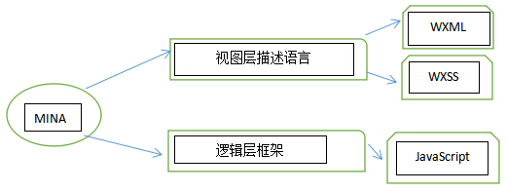
图2.1 小程序MINA框架
一个微信小程序主要是由视图层和逻辑层这两个层面构成的，而微信开发者工具提供的的MINA框架从本质上来讲其实就是一个数据响应绑定系统，MINA框架能够使得视图轻松简单地跟随数据，保持与数据的同步。当开发者需要对系统的数据进行改动的时候，只需要对系统的逻辑层进行数据的改动，整个微信小程序的视图层就会做出相应的改动。
微信开发者工具的MINA框架为开发人员准备了一套专门用于逻辑层的基本框架,并且还提供了一套专门用于微信小程序的视图层的专业描述语言它们分别是WXML语言和WXSS语言，其中，WXML可以构造和建立出一个微信小程序的各个页面的相应的基础组件和事件的基本结构。WXSS可以把组件的样子给描述出来，并且决定各个组简如何显示。并且，在MINA框架的视图层与逻辑层之间，微信开发者工具还提供了一个数据和事件的传输系统，这个传输系统可以让开发者在处理数据和逻辑的关系的时候觉得更加的容易。在运行环境方面，微信小程序具有逻辑层以及渲染层这两个层面，不同的技术语言运行在不同的层面。例如，JS脚本就主要是工作在运行环境中的逻辑结构层， 而类似于HTML网页技术的WXML 模板则工作在运行环境中的渲染层，类似于CSS网页技术的WXSS样式和WXML一样，也工作在渲染结构层。小程序专用语言和技术对应关系如图2.2所示。

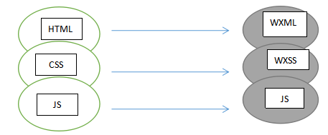
图2.2 小程序专用语言和技术对应关系
MINA框架里面包含有非常丰富的基础的组件和微信原生API。MINA框架的“页面管理”功能可以把整个微信小程序的所有页面的路径进行统一的管理，这样做可以让不同的页面也可以进行非常流畅和简单的转换，这给了微信小程序各个页面完整的生命周期。在对微信小程序进行开发的过程中，开发人员就可以通过仅仅是把构成各个页面的方法、各个页面的数据以及各个页面的生命周期函数注入到MINA框架之中，就可以完成小程序的开发。

- 需求分析

为了开发出真正满足需求的软件产品，首先必须知道产品的需求。对软件需求的深入理解是软件开发工作获得成功的前提条件，需求分析的基本任务是准确地回答“系统必须做什么”的问题。

3.1 可行性分析
可行性分析在系统开发中是需要首先被考虑的问题，系统只有在技术、经济、操作等方面被分析为可以执行，才会在开发中得以实现，如果有一个方面不能实现，则在后续的设计、开发、维护等各个方面都可能面临问题，系统可能会得到失败的结果，白白耗费人力、财力、物力，得不偿失，所以可行性分析在系统开发之初进行有着不可替代的重要作用。

3.1.1技术可行性
本系统是基于微信小程序的网上商城系统，有别于传统的H5页面，本系统的用户端也就是前端是微信小程序，微信小程序经过微信团队的架构与设计，并且经过几年的线上检验，技术方面和传统的HTML、CSS、Java基本相似，但是有一定的补充和优化，学习和上手更为方便快捷。

3.1.2经济可行性
本系统在微信小程序端的开发主要使用微信开发者工具，小程序代码全部上传到微信官方服务器保存和运行，完全免费。后端开发全部为开源产品，服务器的部署选择阿里云云服务器，服务器租借费用完全在可承受范围之内，加之用户增多之后的盈利，经济开销在可承受范围之内，有很大的盈利空间。由此分析，本系统在经济方面是可行的。

3.1.3操作可行性
本系统的小程序端采用仿主流商城系统的设计思路，搜索、分类查找、添加购物车、微信支付、商品状态等信息和主流商城设计保持一致，用户体验良好，用户操作不会有不适感。后端管理界面采用友好的界面，商品、用户、订单等的管理都通俗易懂，方便管理员的管理和维护，用户体验良好。由此分析，本系统在操作方面是可行的。

3.2功能需求
本系统的设计主要是为了满足使用者的使用需求，其中包括两部分的使用者。微信小程序端主要是用户，用户查找需要的商品并且进行操作（添加购物车或购买）。服务器端主要是管理员，管理员对商品的增删改查、对用户的管理、对订单的管理、对数据的统计与分析，都是通过后端管理界面进行操作的。

3.2.1微信小程序端系统功能分析
微信小程序端主要面向用户，用户登录微信小程序查找需要的商品，并且添加购物车或者直接购买，用户的操作信息被保存到后台数据库中，用户再次进入小程序后，后台信息直接更新到用户的小程序界面，购物记录和购物车信息保持同步，方便用户的操作，提升用户体验。具体功能如图2.1所示。
（1）用户登录功能
用户登录小程序的方式多种多样，本系统主要提供微信扫描二维码方式、分享链接方式、微信搜索方式进入微信小程序，既方便推广，又给了用户更多的选择，提高用户体验，丰富操作体验。微信小程序的二维码可以在微信管理平台生成，分享链接可以到微信好友、微信群和微信朋友圈，微信搜索可以在微信首页的搜索栏直接搜索小程序名称进入小程序。
（2）商品的查找功能
用户进入小程序之后，可以通过三种方式进行商品的查找。第一种方式是在首页的滚动推荐和热门商品的推荐中点击商品进入商品详情页面查看商品详情，第二种方式是在首页的搜索栏通过名称进行模糊搜索，并且根据搜索的返回结果，筛选需要的商品，搜索也可以根据热门搜索和模糊搜索进行搜索，提高搜索的准确率；第三种方式是在tab栏选择分类，进入分类选择，根据一级分类、二级分类依次查找，更有针对性的选择商品。
（3）购物车操作功能
用户在找到心仪的商品后，如果不选择直接购买，可以将商品添加进购物车中，方便在需要的时候直接购买。用户购物车中的商品信息会被上传并且保存在后台数据库中，用户再一次进入小程序之后，后台会返回给用户自己购物车中的商品信息，方便用户的购买。同样用户也可以在综合考虑后选择删除购物车中的商品，这样后台数据中也会对应删除，用户再次进入小程序就看不到已删除的商品。
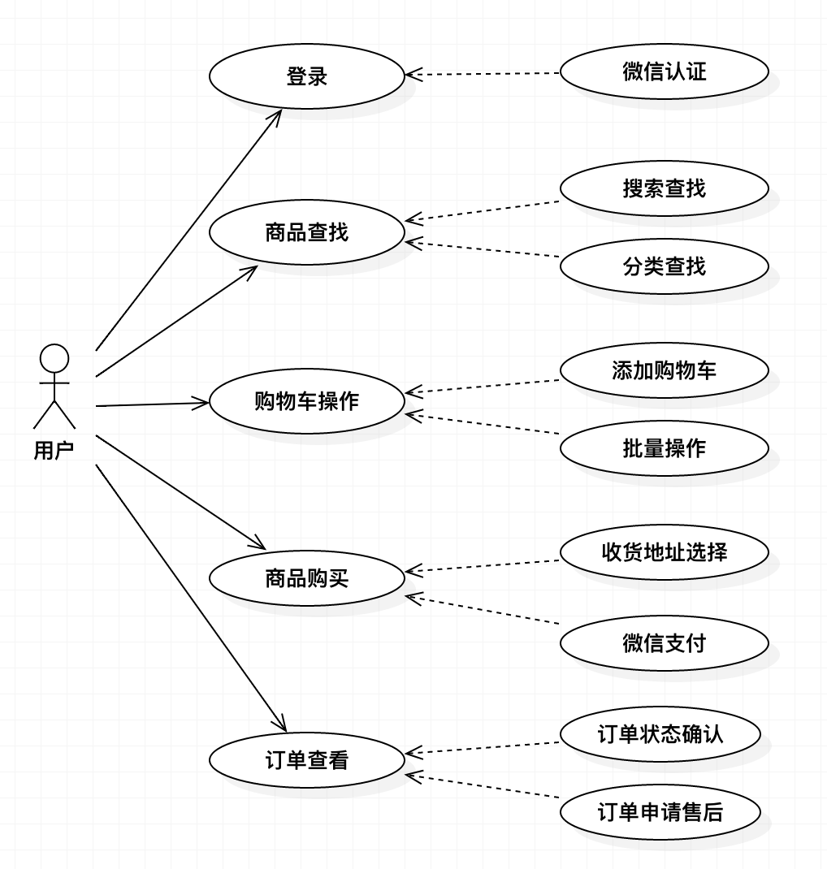
图 2.1 微信小程序用户用例图

（4）商品购买功能
用户购买商品前，需要先填写收货人信息，包括收货人的姓名、电话号码、省份、市区、地区、详细地址的填写，填写完之后点击保存按钮进行收货地址的保存。在确认支付界面也可以选择其他的收货人和收货地址。如果有其他的留言信息，可以在备注中进行说明。信息确认无误后，点击微信支付进行支付。支付完成后可以在我的订单中查看订单详情。
（5）订单状态查看功能
在‘我的’页中，可以查看我的订单，包括待付款、待发货、待收货、已完成、退款/售后五个状态，可以在对应的页面查看对应状态的商品信息。待付款页面可以查看未付款成功的商品，可以查看对应商品的详情，也可以取消订单或选择微信支付，支付完成后商品的状态就变为了待发货状态。待发货页面可以查看付款完成，待发货的商品。待收货页面可以查看商品的订单详情，快递名称和快递单号也可以查看，方便用户根据单号查询商品当前的位置信息。已完成页面可以查看已完成商品，方便用户统计。退款/售后可以查看已退款的商品信息。

3.2.2后台管理端功能分析
后台管理平台是面向系统的管理员使用的，主要的功能是方便管理员对后台数据的操作，包括管理员登录产品管理、用户管理、订单管理、分类管理、广告管理等操作，后端管理平台的使用大大方便了管理员对数据的统计与管理，提升了工作效率与工作体验。具体功能如图2.2所示。
（1）登录功能
管理员通过后台数据库存储的用户名和密码进行登录操作，用户名和密码不提供注册功能，只能在后台数据库插入账号密码，可以有多个管理员账号密码，有多个管理员共同管理后台数据。登录完成后，有注销的操作，充分保证账号的安全性。
（2）综合管理功能
综合管理可以管理系统的基本信息，用于网站的对外展示和宣传等功能。可以创建或修改小程序的名称、logo、电话、邮箱等基本信息。
（3）产品管理
产品管理分为添加产品功能和对已有产品的管理功能。添加产品页面有产品的添加表单，填写表单中商品基本信息，包括商品名称、商品介绍、商品分类选择、产品原价、产品优惠价、库存、商品图片、商品介绍等信息，提交并保存后台数据库。产品管理页面主要展示已添加的商品，可以对产品详情进行修改、删除操作，查询操作可以按产品名称进行模糊查询，返回查询的结果。
（4）用户管理
用户管理查看使用小程序的用户微信信息，包括微信名、微信头像、注册日期信息，管理员可以对用户的状态进行修改，可以禁用违规用户。
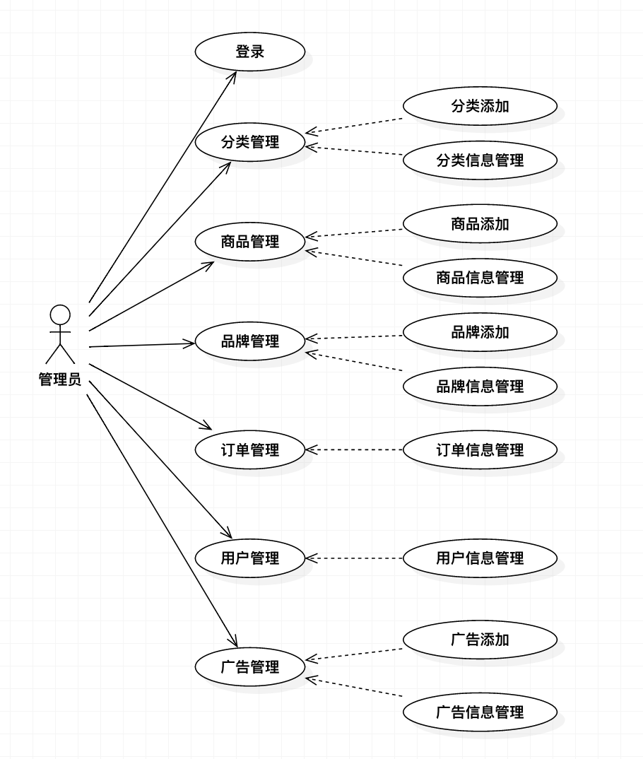
图 2.2 后台管理系统用例图

（5）订单管理
订单管理界面按照时间顺序进行订单的展示，订单检索可以按照订单状态和下单时间进行查询，订单状态可以查看和修改，包括待付款、待发货、待收货、已收货、退款中、已退款，根据商品交易的过程进行设定。
（6）广告管理
广告管理涉及首页轮播的切换，管理员可以根据节假日、热卖商品等对特定品类的商品进行首页轮播展示，引导用户进行消费，做到合理的营销。
（7）分类管理
为了方便产品的添加与查找，便于管理员进行统计管理，对产品进行分类，按照层级关系进行细分，方便用户在小程序端的精确查找，提高用户体验。分类包括分类名称、所属关系、分类图片、分类介绍等信息，管理员可以在后期进行相应的修改操作。

3.3 性能需求
系统在运行期间，特别是特殊情况下的性能，有着非常重要的地位。系统的性能在系统设计之初要做充分的考虑，保证系统平稳、高效、安全的运行，并且注重用户体验与系统的后期维护。

3.3.1可靠性
因为本系统是网络商城系统，用户直接系统中进行一系列的查询、浏览、付款等操作，系统随时有可能面临用户数量激增，并发量增大的情况，保证高并发下的系统平稳运行，并且不影响用户的使用体验，是对系统可靠性的全方面考验。在系统设计时要充分考虑并发问题，做好系统的优化和数据库优化。

3.3.2易用性
系统界面是否友好、加载是否流畅、响应是否迅速，都直接影响到用户的实际使用体验。如果用户不能得到良好的使用体验，可能就会缩短在系统上的浏览时间，继而导致销量的下降。系统在设计的时候要充分考虑用户的实际体验，并且入口尽可能的多^{[8]}，从而让用户更容易的进入小程序。

3.3.3安全性
由于本系统的使用需要授权微信登录并且获取用户的微信信息，用户的姓名、地址、练习方式都在收货地址中被用户提供，用户的支付信息，都存储在后台数据库中，这些信息都涉及到用户的隐私，所以必须做到系统的安全，防止后台数据的泄露，并且做好定期备份。

3.4 系统技术分析

3.4.1微信小程序开发技术
（1）注册小程序
微信小程序的需要使用开发者的微信号进行注册，成为微信小程序的开发者，得到开发者账号，之后完成填写基本信息的填写。注册完成后能够得到自己的App ID，小程序App ID是一个小程序身份的象征，开发者要妥善保存，在后期的小程序开发中要经常使用到。
（2）小程序开发框架简介
小程序页面的开发和传统的H5页面开发有一定的区别，传统的H5页面使用HTML、CSS、JavaScript进行页面的开发，而小程序框架提供了小程序特有的视图层语言，WXML进行页面的布局定义，WXSS进行页面的样式定义，JS页面和传统的H5页面本质上相同，提供了逻辑结构的定义。小程序的框架在视图层和逻辑层之间的交互系统完善，开发者可以对各个层次进行单独的开发和修改并且不会相互影响。
每个小程序项目的根目录中都包括了三个基本的配置文件。app.js通过App()来注册一个小程序，并且App()只能在app.js中注册且只能注册一次；app.wxss页面用来进行微信小程序的整个项目的全局样式定义；app.json用于页面之间路由的定义和页面基本样式以及页面底部tab的定义。这三个基础页面对小程序基本框架进行了构建。小程序的页面定义在pages目录下，每个页面定义单独的目录，目录下面一般需要四个文件，以WXML为后缀的页面和传统的HTML页面类似，使用标签进行页面结构的编写，以WXSS为后缀的页面和传统的CSS页面类似，用来对页面的样式进行定义和渲染，包括文字、颜色、布局等的描述，以JS为后缀的文件就是大家熟悉的逻辑实现页面，使用JavaScript实现前端业务逻辑，用于对接口请求返回数据并对数据进行处理后进行数据的展示等操作。
综上所述，其实微信小程序的开发是传统前端开发的一个变种，只不过被微信官方团队加入了新的元素，只要参照对比传统的前端框架，例如Vue、React等，就会发现微信小程序和其有相似之处。对于已经有前端开发经验的开发者来说，微信小程序还是比较好上手的，对于新手来说，只要懂得简单的前端语言，也能在很短的时间内搭建出自己满意的小程序。

3.4.2 MYSQL 数据库
数据库设计是对需要用到的数据建立一个库，然后将其与软件新系统联系起来，方便用户进行查询、增删、修改等。用户的需求信息都存储在数据库里，这就要求设计的数据表结构能够健壮到满足各种类型的信息的输入与输出。结合之前的功能需求分析，设计层次分明、类别明了的数据库，本次设计使用MySQL数据库来实现。
MySQL数据库并不是把所有数据都放在一个非常大的存储容器里面，而是把数据库里面的数据都分别存放在在不同的表当中，MySQL作为关联数据库管理系统，能够有效地提升数据处理的速度与效率，并且，这样也可以让数据库的灵活程度得到很大幅度的提高。

- 系统设计与实现

4.1 系统总体架构
本次基于微信小程序的网上商城项目在整体的架构上主要包括了基于微信小程序的客户端、服务器和数据库管理这三个模块。
在这三个模块中，基于微信小程序的客户端模块主要是通过借助微信小程序的微信开发者工具所提供的“MINA”框架即WXML、WXSS、JS以及微信开发者工具所提供的其他非常丰富的组件，来完成微信小程序前端的客户端界面以及功能的设计和实现，通过客户端，消费者可以跟整个微信小程序进行直接的交互，为消费者提供一个更加顺畅的的购物体验。
至于服务器模块，则是直接采用微信小程序的微信开发者工具所提供的java接口来连接，服务器模块能够在消费者使用本基于微信小程序的网上商城系统进行浏览商品、将商品加入购物车和下单支付等操作的业务逻辑中，实现客户端和数据库中的数据更新请求以及数据库中的数据更新处理的关键行为。
而数据库管理模块则主要是由MySQL数据库来承担。由于MySQL数据库是一种关联型的数据库管理系统，而关联型数据库意味着将数据库内的数据存放在在不同的表当中。所以在数据库的管理这个模块，我们需要设计不同的表以便实现数据表的设计以及数据的存储等功能。存放在MySQL数据库中的数据也会反映到网上商城的后台数据当中，消费者在网上商城的前端进行的操作中会影响到网上商城的后台的数据变化也会通过MySQL数据库的数据更新传递到网上商城的后台。MySQL 数据库在与微信开发者工具所提供的java接口所连接的服务器模块的配合下向系统的客户端提供了一个可访问的数据接口。通过此数据接口，网上商城的管理员可以登陆网上商城的后台，对网上商城的商品信息和订单信息以及用户信息进行管理。
数据库、后台和微信小程序三者关系如图。

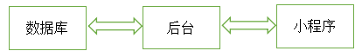
图4.1 数据库、后台和微信小程序关系图

4.2 网上商城的前端设计与实现
基于微信小程序的网上商城的前端即面向消费者的客户端模块，这个模块主要是通过借助微信小程序的微信开发者工具所提供的“MINA”框架即WXML、WXSS、JS以及微信开发者工具所提供的其他非常丰富的组件，来完成微信小程序前端的客户端界面以及功能的设计和实现。在这个模块中，需要完成让消费者进入到微信小程序网上商城后，能进行商品浏览、添加“购物车”、商品结算、管理个人信息等一系列的操作。基于微信小程序的网上商城的前端需要有良好的商品展示界面来提供给消费者一个舒适的浏览环境，还需要有便捷的购物车管理界面和个人中心管理界面，多个界面综合起来，共同承担吸引消费者以及留住消费者的作用。

4.2.1“首页”模块的设计与实现
基于微信小程序的网上商城的“首页”模块是网上商城的前端的第一个模块，“首页”模块的目的主要是为了让消费者在进入小程序之后就可以清晰明了的看到本网上商城的商品种类及商品特色。在“首页”模块中，自让而下依次是商品的海报轮播、商品的分类以具体的商品的展示区域。
在“首页”界面里，消费者可以通过商品的分类模块，更加清晰明了的看到本网上商城的商品种类，并且能够让消费者通过点击商品的分类图标更加快捷的找到自己想要寻找的商品。这个部分的具体实现方法是：在往商城中增加商品的时候，每一件商品都被赋予了一个自己的类，这个类存放在数据表当中，当需要进行商品分类时，在good-list文件中，通过src函数链接到数据库从而找到相应商品的id和图片，然后通过getloaddata(this,type)来获取商品分类。具体的“首页”模块的商品的分类部分的关键代码如下：

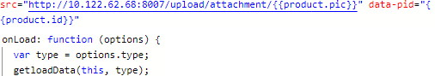
消费者也可以直接将页面下翻以便浏览商城的所有商品，这个部分是通过调用wx.request()请求将资源定位到apiurl+admin/list，即定位到后台的8007接口和商品列表的数据表，从而获取商品信息并且实现客户端与网上商城的后台的联系，此部分的关键代码如下：

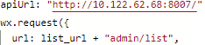

4.2.2“购物车”模块的设计与实现
基于微信小程序的网上商城的“购物车”模块网上商城的前端的第二个模块。勾选“购物车”内的商品，会在合计那里显示所选商品的总价格，点击“结算”按钮，会跳转到付款界面，购物车内的商品显示是通过import函数从首页的index界面调取的，对于加入到购物车的商品，建立一个cart-list购物车商品列表，并记录商品id、价格和用户信息，部分的关键代码及流程如下：
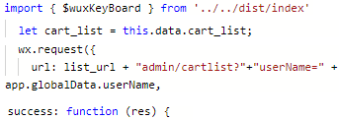
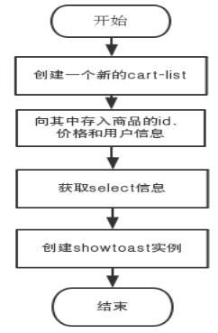
图4.2 “购物车”模块流程图

4.2.3“我的”模块的设计与实现
基于微信小程序的网上商城的“我的”模块网上商城的前端的第三个模块。如果点击进入这个模块是用户还未登陆，那么将进入用户登陆界面，若用户还没有注册账号，即点击进入注册界面。
当用户登陆时，点击登陆，通过url来链接到服务器的后端接口，用于接收小程序传过去的关键词，通过wx.request()向服务器后端发起请求查询数据库，对填写的用户名和密码进行表单校验，从数据库返回JSON格式的数据给微信小程序，当出现错误时会有弹窗提示。注册时，微信小程序会通过wx.request()将用户填写的信息录入数据库。供后台管理使用。此部分的主要代码及流程如下：
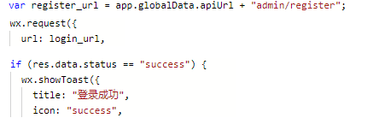
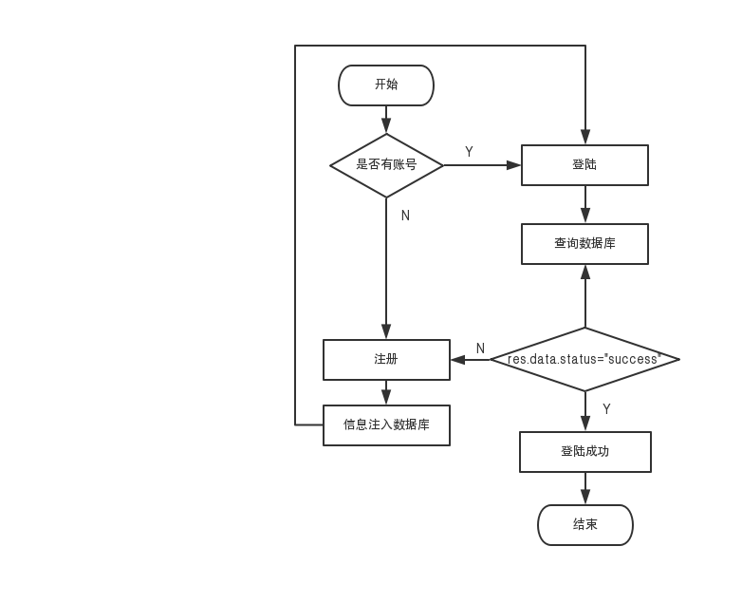
图4.3 注册登陆模块流程图
“我的”模块中设置有地址管理功能，能对消费者的地址进行修改，用同一个按钮进行修改和保存的操作，设置了iscomplete函数对按钮的功能进行判定，true值为修改，false值为保存。通过“或”逻辑语句进行信息是否填写完全的判断，如果出现漏填的情况，点击“保存”按钮时，会出现“请完善信息”的提示，通过手机号的与邮政编码的位数以及位数信息的习惯对这两者进行逻辑判断，如果出现手机号填写不规范的情况，点击“保存”按钮时，会出现“手机号格式不规范”的提示，如果出现邮政编码数字填写不规范的情况，点击“保存”按钮时，会出现“邮政编码不规范”的提示。此部分的主要代码及流程如下：
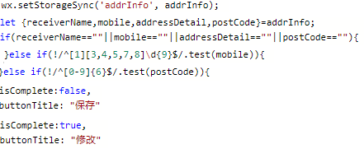
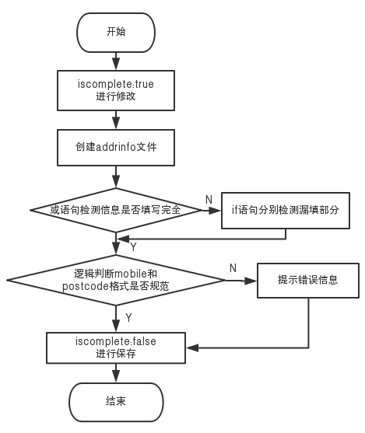
图4.4 地址管理模块流程图
以上，便是基于微信小程序的网上商城的前端的设计与实现。

4.3 网上商城的后台设计与实现
基于微信小程序的网上商城的后台管理是管理员对本网上商城的维护,管理员在后台可以进行全面的商品管理,可以对商品和类别增加和修改,可以进行商品的属性和选项的自定义,定义和编辑特价商品。本次基于微信小程序的网上商城的后台管理主要包括商品管理、订单管理、用户管理三大部分。网上商城的后台主要是用java语言编写，与数据库相连接，通过浏览器进行查看。
后台部分的入口是电脑端的8007接口，它是通过定义微信开发者工具的apiurl接口来调用8007号网络接口来实现的，在数据库设计了一个名为user的数据表，表单中设置了两个type关键字，它为varchar类型，分别用于存放管理员的用户名和密码，当管理员登陆时，数据库会对填写的用户名和密码进行表单校验，当出现错误时会有弹窗提示。其中管理员登陆到后台部分的关键代码及管理员信息表如下：
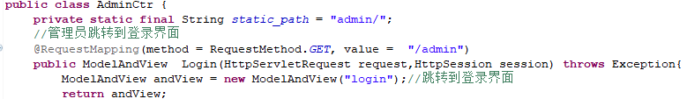
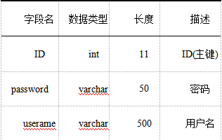

4.3.1商品管理模块的设计与实现
商品管理模块主要包括了对商品的名称、商品的标题和详细情况、商品的优惠前价格、商品的优惠后价格、商品的分类以及商品的库存这六个部分的管理，因此，在数据库当中设计了包含这几个信息的信息表，通过后台调用公共的insert()方法将几个部分的信息放到goods信息表，用update()进行信息的修改，删除商品时，后台调用公共的delete()方法，删除对应商品，同时数据库对应的信息进行修改和删除。在index.js文件中，在表单中设置name值，JS接收name=keyword的值，然后通过url来键接到服务器的后端接口，用于接收小程序传过去的关键词，通过wx.request向服务器后端发起请求查询数据库，从数据库返回JSON格式的数据给微信小程序，通过js解析渲染到微信小程序前端进行展示，实现前端、后端和数据库的信息交流。其中此部分的商品管理信息表如下：
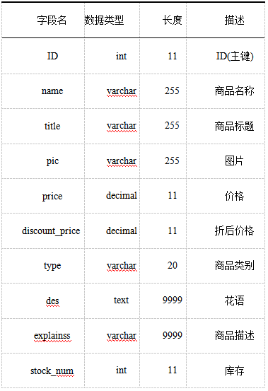

4.3.2订单管理模块的设计与实现
订单管理模块主要包括了对商品的订单号、商品的名称、购买的商品的数量、购买的商品的总价以及商品的购买人这五个部分的信息记录，因此，在数据库当中设计了包含这几个信息的信息表。在微信小程序的cart.js文件中，在表单中设置name值，JS接收name=keyword的值，然后通过url：list-url+”admin/cartlist?”+”username=”来链接到服务器的后端订单管理模块接口，用于接收小程序传过去的关键词，通过wx.request向服务器后端发起请求查询数据库，通过后台调用公共的insert()方法将几个部分的信息放到数据库的user-cart信息表中。此部分的关键代码以及订单管理信息表如下：
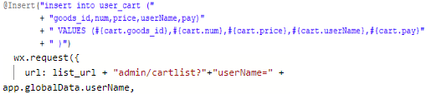
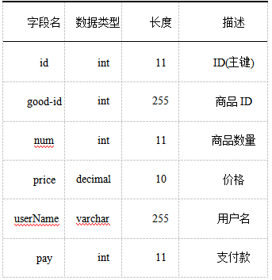

4.3.3用户管理模块的设计与实现
用户管理模块主要包括了对用户的用户名、用户的姓名、用户的联系方式以及用户的登陆密码这四个部分的修改操作，因此，在数据库当中设计了包含这几个信息的信息表。在register.js文件即微信小程序的用户注册模块中，在表单中设置name值，JS接收name=keyword的值，然后通过url:register-url来链接到服务器的后端后端用户管理模块接口，通过wx.request()向服务器后端发起请求查询数据库，通过调用data将后台需要记录的四个部分的信息查询传送过去，通过后台调用公共的insert()方法将几个部分的信息放到register-user信息表，用update()进行信息的修改，删除商品时，后台调用公共的delete()方法，删除对应商品，同时数据库对应的信息进行修改和删除。此部分的关键代码以及商城用户信息表如下：
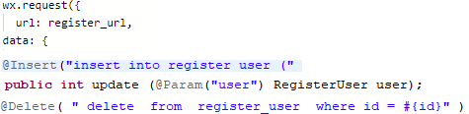
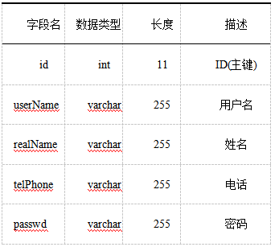
以上，便是基于微信小程序的网上商城的后台的设计与实现。

4.4 本章小结
在本章中，主要介绍了本次基于微信小程序的网上商城项目的系统设计与实现方式。主要分别介绍了网上商城项目前端和后台的设计和部分关键的实现代码。

- 系统测试

5.1 网上商城的前端测试
前端操作测试即检验消费者能否通过扫描微信小程序码实现进入商城、可以进行用户注册、用户登陆后可浏览商品、找到自己想要购买的商品、加入“购物车”、提交定单进行商品结算和购买商品等一系列的功能。

5.1.1“首页”模块测试
在“首页”模块，自上而下依次是商品的海报轮播区域、商品的分类区域以及具体商品的展示区域，具体的“首页”模块的界面如图5.1。
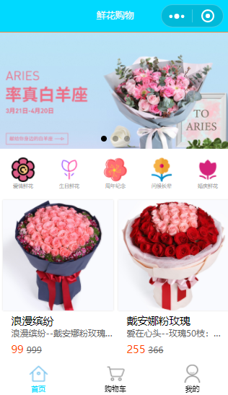
图5.1 “首页”模块界面图
在“首页”里的商品的分类模块，消费者可以通过商品的分类模块，更加清晰明了的看到本网上商城的商品种类，并且能够让消费者通过点击商品的分类图标更加快捷的找到自己想要寻找的商品。点击爱情鲜花之后加载出的具体鲜花分类如图5.2。

图5.2 具体鲜花分类界面图
在“首页”模块的商品分类下面即具体商品的展示区域，当消费者在这个区域遇到感兴趣的商品时，也可以通过点击商品图片的方式进入到商品的详细情况界面，了解相应鲜花的高清大图以及商品描述和相应鲜花的花语。点击浪漫缤纷的图片跳转到的具体的商品的详细情况界面如图5.3。
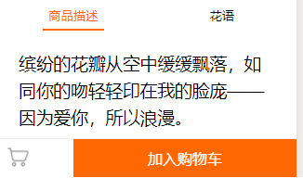
图5.3商品的详细情况界面界面图

5.1.2“购物车”模块测试
“购物车”模块主要是用来存放消费者选择的心仪商品的场所，当消费者在“首页”浏览到了自己心仪的商品的时候，消费者可以点击“加入购物车”按钮来实现将商品加入购物车的目的。点击“加入购物车”按钮之后显示“添加成功”字样的界面图如图5.4。

图5.4 点击“加入购物车”按钮之后界面图
点击商品的详细情况这个界面的底部的购物车图标，就可以直接跳转到“购物车”界面。勾选“购物车”内的商品，会在合计那里显示所选商品的总价格，跳转到的“购物车”界面如图5.5。
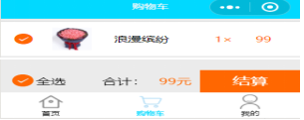
图5.5 “购物车”界面图
点击“结算”按钮，会跳转到付款界面，会显示让消费者输入密码，当消费者输入正确的付款密码之后会显示“付款成功”的字样，并在“购物车”内减少已付款的商品。具体的付款图如图5.6。
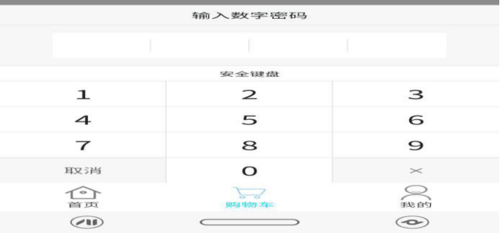
图5.6 付款图界面图

5.1.3“我的”模块测试
“我的”模块主要是用于用户管理个人信息。在“我的”模块里，消费者可以进行个人信息的修改，例如个人收货地址的修改，也可以进行用户的注册与登陆操作，还可以进行账号的退出操作。具体的“我的”模块用户的注册与登陆界面图如图5.7。
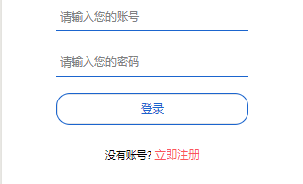
图5.7 用户的注册与登陆界面图
当用户没有本网上商城的账号时，可以点击“立即注册”字样来进行注册。点击“立即注册”字样后的界面图如图5.8。
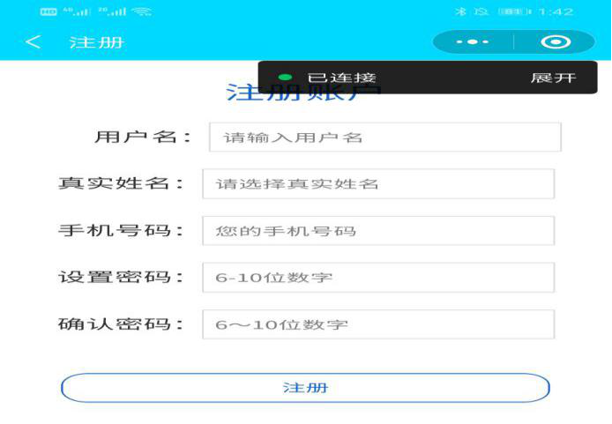
图5.8 点击“立即注册”字样后的界面图
注册后即可登陆，输入账号和密码之后点击“登陆”按钮，即可进入“我的”界面。具体的登陆后“我的”界面图如图5.9。
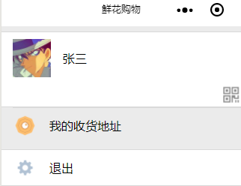
图5.9 “我的”模块界面图
在“我的”模块界面点击“我的收货地址”按钮即可进入个人收货地址信息界面，点击“修改”按钮即可进行个人收货地址信息的修改。具体的个人收货地址信息的修改界面图如图5.10。
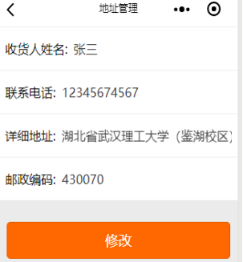
图5.10 个人收货地址信息的修改界面图
如果出现漏填的情况，点击“保存”按钮时，会出现“请完善信息”的提示；如果出现手机号填写不规范的情况，点击“保存”按钮时，会出现“手机号格式不规范”的提示；如果出现邮政编码数字填写不规范的情况，点击“保存”按钮时，会出现“邮政编码不规范”的提示；具体的错误提示如图5.11。

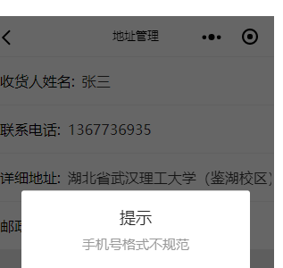
图5.11 错误提示界面图
以上，便是基于微信小程序的网上商城的前端的测试过程和结果展示。

5.2 网上商城的后台测试
后台测试是通过管理员对本商城的管理,检验是否能通过添加商品的种类、修改加商品的数量、修改商品的详情、管理用户信息等一系列操作达到对商城的管理的目的。本次基于微信小程序的网上商城的后台是通过在微信开发者工具中设置浏览器接口，在浏览器中输入对应的接口地址来进入后台管理系统。设置的是8007号接口。后台登陆界面如图5.12。
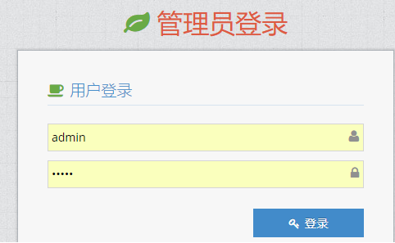
图5.12 后台登陆界面图
点击“登陆”按钮即可进入到网上商城的后台操作平台。登陆到操作平台后，会出现商品管理模块、订单管理模块以及用户管理模块这三个模块，接下来将对这三个模块进行测试。

5.2.1商品管理模块测试
商品管理模块主要包括了管理员对商品的名称、商品的标题和详细情况、商品的优惠前价格、商品的优惠后价格、商品的分类以及商品的库存这六个部分的管理。进入操作平台后，点击“商品管理”按钮进入到商品管理界面，具体的商品管理界面图如图5.13。
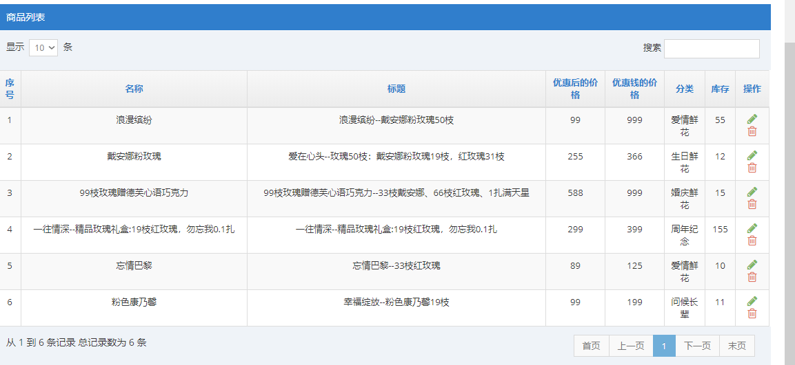
图5.13 商品管理界面图
点击每个商品最后一栏中的“修改”图标，就可以对相应的商品的各个信息进行修改。点击“修改”图标后进入商品信息修改界面，如图5.14。
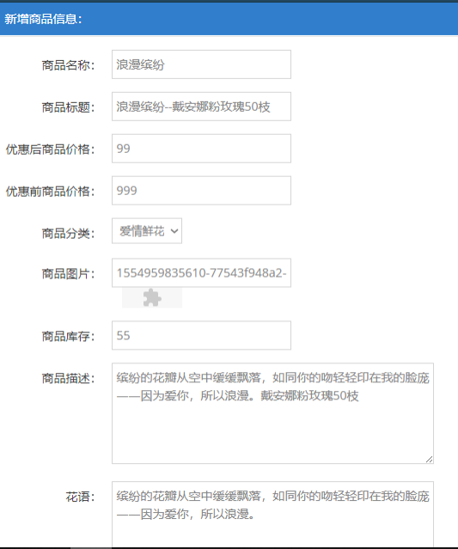
图5.15 商品信息修改界面图
点击商品信息修改界面最底部的“保存”按钮，就可以将修改的信息保存好。
点击每个商品最后一栏中的“删除”图标，就可以将相应的商品信息从平台中删去，点击“删除”图标后会出现是否删除的确认框，如图5.16。
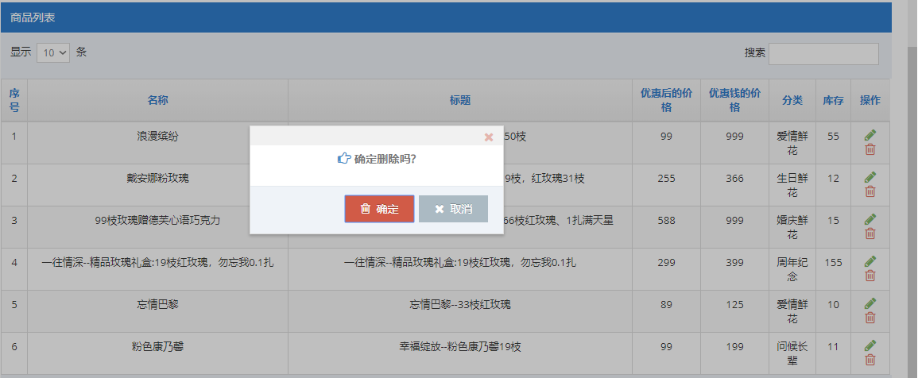
图5.16 是否删除的确认框图
点击确认即可将相应的商品信息从平台中删去。

5.2.2订单管理模块测试
网上商城后台的订单管理模块主要是对本网上商城的销售情况进行实时的记录，订单管理模块主要包括了对商品的订单号、商品的名称、购买的商品的数量、购买的商品的总价以及商品的购买人这五个部分的记录。点击“订单管理”按钮进入到订单管理界面，具体的订单管理界面图如图5.17。
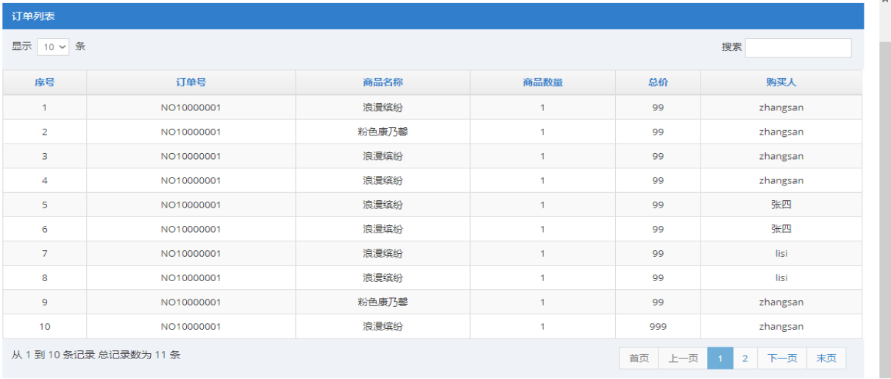
图5.17 订单管理界面图

5.2.3用户管理模块测试
用户管理模块主要是记录本网上商城的用户的基本信息以及对用户信息的修改和删除操作。用户管理模块主要包括了用户的用户名、用户的姓名、用户的联系方式以及用户的登陆密码这四个部分信息的记录，另外还包括了对用户信息的修改和删除操作这个部分。点击“用户管理”按钮进入到用户管理界面，具体的用户管理界面图如图5.18。
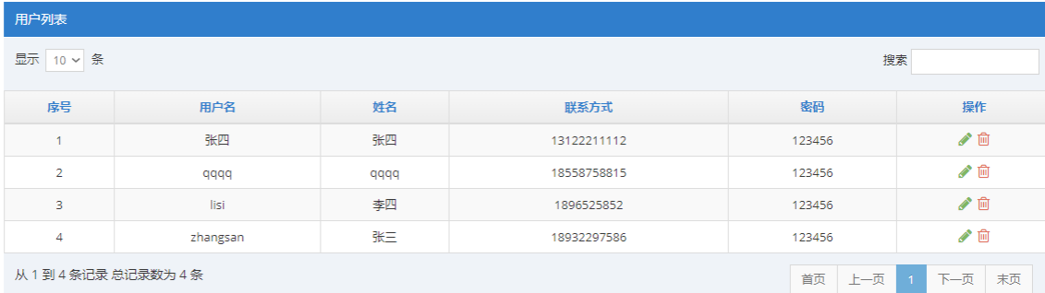
图5.18 用户管理界面图
点击每个用户最后一栏中的“修改”图标，就可以对相应的用户的各个信息进行修改。点击“修改”图标后进入用户信息修改界面，如图5.19。
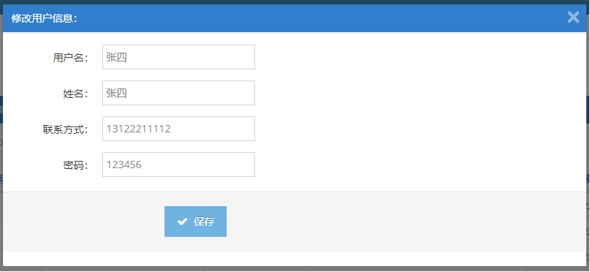
图5.19 用户信息修改界面图
点击用户信息修改界面最底部的“保存”按钮，就可以将修改的信息保存好。
点击每个用户最后一栏中的“删除”图标，就可以将相应的用户信息从平台中删去，点击“删除”图标后会出现是否删除的确认框，点击确认即可将相应的用户信息从平台中删去。
以上，便是基于微信小程序的网上商城的后台的测试过程和结果展示。

5.3 本章小结
在本章中，主要对本次基于微信小程序的网上商城项目的整体成果进行了测试，通过微信开发者工具对整个项目进行了操作，以便观察整个小程序能否对操作做出相应的反应，以此来检验本次基于微信小程序的网上商城是否合格。

结 论
总的看来，短期内线上购物类小程序可能很难改变用户原有的使用习惯，而“电商+社交”或许会是这类小程序比较可行的方法，毕竟这正是微信所擅长的而淘宝所欠缺的地方。
“无须下载”“即用即走”这是小程序自推出以来最多的宣传，这也是给用户提供的便利之处。可以说小程序属于微信提供给广大用户的一个渠道，用过这个渠道，用户可以进入使用自己需要的APP。需要注意的是无论通过这个途径使用的多少款APP或者是使用多少次，这些APP都不需要下载，用完即可退出系统，不会占用用户过多的内存。所以对于用户来说，用户使用的低频App在小程序里有了归宿，小程序可以用最简单的方式来满足用户的需求。
过去的互联网是用商业驱动技术，在走向成熟后，技术又反过来驱动商业，微信小程序就可以理解为这种有技术驱动商业的新产物。小程序增加了互联网前端的玩法，诞生了一种线上线下相协同的新商业模式，它即将带来的成功和颠覆不言而喻。
论文的研宄目的是设计一款基于基于微信小程序的网上商城，这个小程序能够完成让用户在小程序的“首页”进行商品的浏览、在商品详情页查看商品的详细情况并将商品添加进“购物车”、在“购物车”栏进行商品的购买和结算功能、在个人中心修改个人收货地址等基本任务。
在小程序中提供了后台接口，商城的管理员可以通过接口对小程序的后台进行管理工作，通过后台与数据库的连接，实现对数据库里面的表里面的内容进行需要的修改。
总之，通过这个小程序，用户能够随时随地的享受购物的快感，在日常的工作和生活中，用户都可以在线选择心仪的商品并购买商品。
本文所研究的基于微信小程序的网上商城主要是一个鲜花销售的线上网上商城，结合市面上小型实体花店的新零售化，实现线上销售模式，扩充其销售渠道。本文主要是基于微信开发者工具、后端设计语言即java语言以及微信开发者工具的界面实现技术设计了一个网上商城平台小程序。该系统分为个人客户端和商家用户端。个人客户端可以对商品进行浏览、加“购物车”和购买等操作。该系统由微信小程序购物客户端、后台服务器、数据管理系统三部分组成。

参 考 文 献
[1]黎宇轩. 基于微信公众号的购物网站的设计与实现[D].南昌大学,2018.
[2]王媛.基于微信小程序的线上交易平台[J].中国科技信息,2019.
[3]微信小程序接入指南[Online]https://www.w3cschool.cn/weixinapp/9wou1q8j.html.（2017.12.29）.
[4]王冲,卜晓燕.小程序,大舞台——微信小程序在电商中的应用[J/OL].品牌研究,2018.
[5]程子珍. 基于微信小程序的网上购物系统的设计与实现[D].首都经济贸易大学,2018.
[6] Bill Phillips. Android Programming: The Big Nerd Ranch Guide (2nd Edition)[M].2015
[7]王婷婷.微信小程序开发[J].信息技术与信息化,2018.
[8]江国文.大数据环境下基于MySQL的数据库架构设计与实现[J].电子世界,2018.
[9]周问宇. 网上购物系统的设计与实现[D].山东大学,2007.
[10]张延玲. 基于Android的社区购物系统的设计与实现[D].北京交通大学,2016.
[11] Josh Juneau. The MVC Framework[M].Apress:2018-06-19.
[12] Xuequn Wang,Xiaolin Lin,Marilyn K. Spencer. Exploring the effects of extrinsic motivation on consumer behaviors in social commerce: Revealing consumers’perceptions of social commerce benefits[J]. International Journal of Information Management,2019,45.
[13]沈炜, 徐慧,汤倩. Mysql 数据库编程技术与实例[M]. 北京:人民邮电出版社, 2005.
[14]范开勇,陈宇收.MySQL数据库性能优化研究[J].中国新通信,2019.
[15]潘震山. 网上购物系统实现技术研究[D].南京理工大学,2007.
[16] 陆峰.小程序在忙什么?[J].互联网经济,2017(Z2):12-15.
[17] 候春俊.微信小程序推广策略研究分析[J].办公自动化,2018,23(07):32-33+62.

致 谢
大学四年的学习时光已经接近尾声，在此我想对我的母校、我的父母、我的老师和同学们表达我由衷的谢意。
感谢湖南工程学院计算机与通信学院，给我提供这么好的学习生活环境，在这里学习和生活的四年是我一生中一段难忘的经历！
感谢我的导师黄鲲老师，黄老师循循善诱的教导和不拘一格的思路给予我无尽的启迪。在写论文的过程中，他帮助我开拓研究思路，悉心的教我克服仿真过程中遇到的问题。在我做毕业设计的每个阶段，从选题到查阅资料，论文提纲的确定，中期论文的修改，后期论文格式调整等各个环节中，老师给予了我悉心的指导。可以说，论文能够完成，与老师的帮助密不可分。
也要感谢大学四年来所有的老师，因为他们的悉心指点，我们才能打下网络专业知识的基础；同时还要感谢感谢所有同学和朋友，他们为我提出的有益的建议和意见，也给了我无数的关心和鼓励，让我的大学生活充满了温暖和欢乐。有了他们的支持、鼓励和帮助，我才能充实的度过了四年的学习生活。另外，我更要感谢我的父母，感谢他们的养育之恩，和多年来他们对我默默的支持和鼓励。谢谢你们!
在此，我再一次真诚地向所有帮助过我的人表示感谢!

王鑫燕
2022年6月

